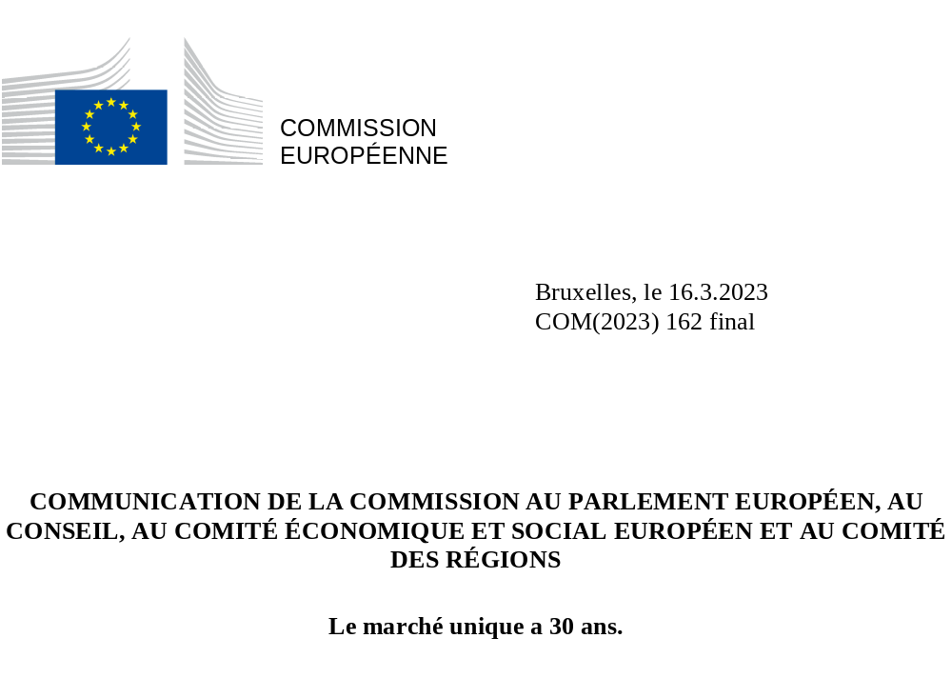

INTRODUCTION

Cette année, le marché unique célèbre son 30e anniversaire. Le marché unique est l’une des plus grandes réalisations de l’UE. Depuis sa création en 1993, les citoyens et les entreprises bénéficient de la libre circulation des personnes, des services, des biens et des capitaux dans une mesure qui dépasse même les attentes les plus visionnaires d’il y a trois décennies.
Conçu à l’origine comme une zone de libre-échange dépourvue de barrières tarifaires ou non tarifaires entre ses membres, le marché unique est à présent bien plus que cela. Il a réussi à devenir le plus grand marché unique intégré au monde, tout en restant l’un des plus tournés vers l’extérieur. Et pourtant, le marché unique est bien plus qu’un cadre juridique ou un simple marché: il est un espace de liberté, de progrès, de possibilités, de croissance, de prospérité partagée et de résilience, ainsi qu’un moyen de projection géopolitique.
En plus de faire le bilan des nombreuses réalisations que nous en sommes venus à considérer comme acquises au quotidien, il importe de reconnaître que le marché unique constitue un atout vivant précieux, que nous devons préserver et améliorer en permanence.
Le marché unique doit continuer de s’adapter à de nouveaux défis, ainsi que l’a reconnu, entre autres, le Parlement européen dans sa résolution sur le 30e anniversaire du marché unique. Un effort collectif est nécessaire pour garantir le maintien de ce marché, poursuivre son approfondissement et exploiter son plein potentiel, préserver des conditions de concurrence équitables, tant à l’intérieur des frontières de l’UE qu’à l’échelle mondiale, et veiller à ce qu’il soutienne la prospérité de l’Union grâce à la compétitivité et à la productivité à long terme, comme l’a demandé le Conseil européen. Le marché unique est un espace commun qui attire des investissements provenant tant de l’intérieur que de l’extérieur de l’UE, grâce à un cadre réglementaire prévisible et simple.
Des efforts conjoints doivent être déployés pour garantir l’application des règles existantes, lever les obstacles et explorer les domaines qui se prêtent à une intégration plus poussée du marché unique. Les avantages potentiels sont particulièrement importants: selon les estimations, la suppression des obstacles au marché unique des biens et des services au niveau des États membres permettrait, à elle seule, un gain de 713 milliards d’euros pour l’économie d’ici à la fin de 2029.

LE MARCHÉ UNIQUE AU CŒUR DU PROJET EUROPÉEN DEPUIS 30 ANS

  - Améliorer la vie des citoyens et des entreprises, accompagner les transitions écologique et numérique
La libre circulation des personnes, des biens, des services et des capitaux permet aux Européens d’avoir accès au choix le plus large possible de produits, de services, d’expériences, d’idées, de cultures et de langues. Plus de 440 millions de citoyens en profitent chaque jour sur l’ensemble du continent. Le marché unique est avant tout un moyen d’améliorer le bien-être des citoyens.
Grâce à la suppression des frais d’itinérance supplémentaires, nous pouvons rester en contact avec notre famille et nos amis lorsque nous voyageons partout en Europe. Les produits de consommation et les denrées alimentaires qui circulent dans le marché unique, qu’ils soient achetés en ligne ou non, sont devenus plus sûrs, et les produits dangereux sont retirés du marché. Le chargeur universel pour les appareils électroniques conduira à une diminution des déchets électroniques et des désagréments subis par les consommateurs et permettra à ces derniers d’économiser 250 millions d’euros par an. L’espace européen unique des transports permet le déplacement des personnes et des biens à un coût abordable dans l’UE. Les passagers jouissent de droits solides, qui leur garantissent une indemnisation en cas d’imprévu durant leur voyage. Les entreprises et les citoyens peuvent effectuer des paiements par-delà les frontières aussi facilement que dans leur propre pays. Les consommateurs qui souhaitent obtenir un crédit peuvent compter sur une meilleure protection.
Le marché unique facilite également la vie, les études, le travail et la retraite dans un autre État membre. Le programme Erasmus a permis à près de 13 millions de jeunes d’étudier et de travailler à l’étranger. Il a élargi les horizons et les perspectives des travailleurs européens, dont les qualifications professionnelles sont plus facilement reconnues. Grâce à la coordination des règles en matière de sécurité sociale, des millions d’Européens peuvent continuer de bénéficier de leurs droits à la retraite et aux soins de santé lorsqu’ils vivent à l’étranger, et les règles en matière de santé et de sécurité au travail garantissent une concurrence loyale et des normes élevées pour tous, quel que soit l’endroit où l’on exerce une activité professionnelle.
Le marché unique est un puissant moteur d’accélération de la transition écologique conformément au pacte vert pour l’Europe. Les normes de produits fixées de manière uniforme au niveau de l’UE garantissent le respect de l’environnement et de la sécurité, ainsi que des exigences en matière d’efficacité énergétique. L’approche fondée sur le marché du système d’échange de quotas d’émission de l’UE (SEQE) réduit les émissions d’une manière efficace au regard des coûts, tandis que les recettes qu’elle génère peuvent soutenir la transition vers une production plus propre et stimuler l’innovation.
Un marché intérieur de l’énergie intégré est la voie offrant le meilleur rapport coût-avantage pour assurer aux citoyens européens un approvisionnement énergétique durable, sûr et abordable. Au cours des dix dernières années, les efforts importants entrepris pour mieux intégrer les marchés de l’électricité en Europe ont apporté des avantages considérables aux consommateurs, estimés à environ 34 milliards d’euros par an, grâce aux échanges transfrontières entre les États membres et à l’amélioration de la sécurité d’approvisionnement dans une zone géographique plus vaste. Dans un contexte de ruptures d’approvisionnement fréquentes, le marché unique a contribué à faire en sorte que l’énergie, notamment le gaz, soit acheminée là où elle est la plus nécessaire. La coopération et la solidarité régionales ont été essentielles pour garantir la résilience du système énergétique de l’UE. Le règlement RTE-E a largement contribué à cette solide sécurité d’approvisionnement en interconnectant les systèmes énergétiques des États membres au moyen de projets d’intérêt commun (PIC). Par ailleurs, la récente crise énergétique a mis en évidence un certain nombre de lacunes auxquelles l’UE a dû faire face.
Le marché unique devra évoluer au cours des prochaines années pour répondre aux attentes des citoyens quant à une transition numérique centrée sur l’humain et des marchés permettant de poser des choix durables qui soient abordables et attrayants. Grâce au règlement sur les services numériques, les entreprises en ligne pourront exercer des activités dans toute l’Europe sur la base d’un ensemble unique de règles directement applicables et les citoyens pourront utiliser en toute sécurité les plateformes en ligne et les services de commerce électronique partout dans l’UE, en bénéficiant d’une protection contre les contenus illicites, la désinformation et le cyberharcèlement. Le règlement sur les marchés numériques garantira des marchés équitables et contestables dans le secteur numérique, de sorte que les plateformes ne puissent faire un usage abusif du pouvoir qu’elles détiennent en tant que contrôleurs d’accès dans le marché unique. Des règles harmonisées dans des domaines tels que les médias audiovisuels et les droits d’auteur soutiennent la diversité culturelle et le pluralisme des médias dans le contexte numérique. Avec le règlement sur la gouvernance des données, qui a déjà été adopté, et le règlement sur les données, au sujet duquel les négociations sont déjà bien avancées, l’UE met en place un véritable marché unique des données, qui ouvre des perspectives pour l’ensemble des acteurs économiques et fait de l’Europe un chef de file mondial dans l’économie tirant parti des données. Nous procédons aussi actuellement à la création d’un marché unique de la cybersécurité, qui s’accompagne d’exigences en matière de cybersécurité applicables à tout produit, logiciel ou matériel connectable.
L’UE a mis au point des outils numériques afin d’améliorer le fonctionnement du marché unique. Pendant la pandémie, la Commission a rapidement élaboré un certificat COVID numérique destiné à faciliter la libre circulation en permettant aux citoyens et aux résidents de l’Union d’apporter facilement la preuve numérique qu’ils avaient été vaccinés contre la COVID-19, qu’ils avaient reçu un résultat de test négatif ou qu’ils étaient rétablis.
Les outils numériques réduisent les charges administratives et sont sources de transparence pour les citoyens et les entreprises. Pour obtenir de plus amples informations sur leurs droits et les possibilités qui s’offrent à eux, ils peuvent consulter le portail «Your Europe», qui est un guichet d’information unique. En cas de problèmes liés au marché unique, ils peuvent obtenir des conseils auprès de «L’Europe vous conseille» et de SOLVIT, qui aident les entreprises et les particuliers concernés par des violations du droit de l’UE à résoudre les litiges et à obtenir un règlement extrajudiciaire pour lever les obstacles auxquels ils se heurtent. Afin d’améliorer l’environnement des entreprises, SOLVIT mettra l’accent sur l’aide aux petites et moyennes entreprises (PME), de façon à permettre à ces dernières de tirer le meilleur parti possible des possibilités offertes par le marché unique. Le système d’information du marché intérieur (IMI), qui relie entre elles des milliers d’administrations publiques, facilite les échanges transfrontières entre celles-ci et permet de résoudre les problèmes. Il n’a cessé de se développer au fil des ans et comprend à présent 19 domaines d’action. Tout cela crée un véritable «service d’appui au marché unique», dans l’intérêt tant des entreprises que des administrations.

Grâce au système technique «une fois pour toutes» (Once-Only Technical System, OOTS), un document fourni par une entreprise ou un citoyen à une administration publique pourra être transmis en toute sécurité à d’autres administrations publiques, si bien que cette entreprise ou ce particulier pourra accomplir d’autres procédures sans devoir le présenter à nouveau. Tous ces outils sont accessibles via le portail numérique unique de l’UE. En outre, le portefeuille européen d’identité numérique fournira aux citoyens et aux entreprises des documents normalisés, qu’ils pourront utiliser en toute sécurité pour s’identifier et communiquer des informations essentielles, comme des diplômes attestant leurs qualifications professionnelles ou des documents relatifs aux soins de santé et à la sécurité sociale, partout dans l’Union. De plus, dans le cadre de sa décennie numérique, l’UE a pour ambition que tous les services publics essentiels soient accessibles en ligne d’ici à 2030.

Graphique 1: Outils du marché unique
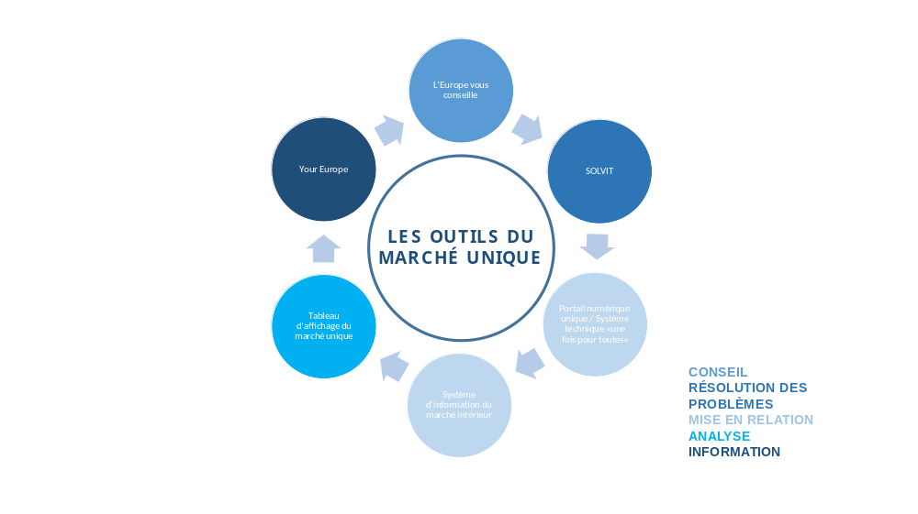

Source: Commission européenne

  - Stimuler l’économie
En tant que plus grand marché intégré au monde, le marché unique a dépassé toutes les attentes sur le plan macroéconomique. Représentant 18 % du PIB mondial, il constitue un tremplin pour les entreprises, qui peuvent proposer leurs biens et leurs services à plus de 440 millions de citoyens sur l’ensemble du continent. Il compte 23 millions d’entreprises qui emploient près de 128 millions de personnes. Le marché unique a généré des avantages économiques considérables, permettant au PIB de l’UE de gagner jusqu’à 9 % sur le long terme, à celui qu’elle aurait réalisé en son absence. Cette intégration a été, et reste, une source fondamentale de croissance et de création d’emplois. Alors que l’UE a vu l’emploi total augmenter de 5,5 % au cours de la période 2000-2014, le nombre d’emplois liés aux services transfrontières a pratiquement doublé au cours de la même période (passant de 5,6 à 10,9 millions). Le niveau des échanges de biens et de services entre États membres en fonction de la taille de l’économie de l’UE a presque doublé sur les 30 dernières années. Selon les chercheurs, l’intégration économique de l’Europe sur le plan réglementaire est plus avancée qu’aux États-Unis, par exemple.

Graphique 2: Échanges de biens et de services dans le marché unique (1993-2021)
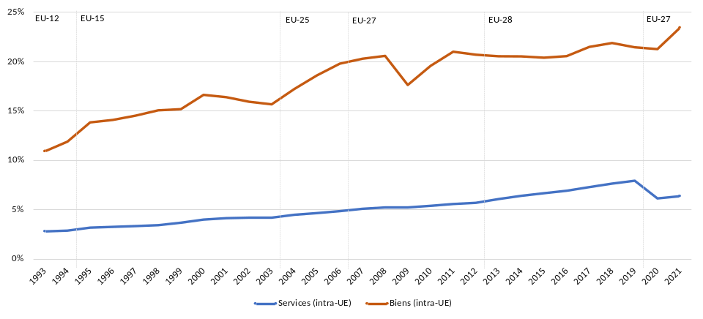

Source: services de la Commission, d’après Eurostat. Remarques: le graphique montre les flux commerciaux intra-UE de biens et de services en pourcentage du PIB de l’UE. Les lignes verticales en pointillés montrent les modifications du champ d’application des données examinées relatives aux échanges et au PIB en fonction du nombre d’États membres (pour la période 2007-2012, par exemple, les échanges et le PIB concernent l’EU-27, tandis que pour la période 2013-2019, ils se rapportent à l’EU-28). Les échanges sont mesurés par la moyenne des importations et des exportations.

En outre, le marché unique est un vecteur important d’intégration financière en Europe et est essentiel pour l’Union économique et monétaire. Il permet aux entreprises de lever plus facilement des capitaux et rend l’Europe plus attrayante aux yeux des investisseurs. Les participations intra-UE dans des investissements directs étrangers et des investissements de portefeuille ont continué d’augmenter durant les dernières décennies. Au cours du deuxième trimestre 2021, ils étaient près de cinq et quatre fois, respectivement, plus élevés qu’au début de l’année 2002. Dans le cadre du plan d’action pour la mise en place d’une union des marchés des capitaux, plusieurs initiatives sont actuellement menées pour achever le marché unique des capitaux. Plus récemment, en décembre 2022, la Commission a présenté, dans le cadre de l’union des marchés des capitaux, une proposition visant à réduire les formalités administratives pour les entreprises, en particulier les PME, qui cherchent à lever des capitaux sur les marchés boursiers, ainsi qu’une proposition visant à supprimer les obstacles structurels grâce à une harmonisation des principaux aspects de la législation sur l’insolvabilité des entreprises. Il reste néanmoins beaucoup à faire pour intégrer les marchés nationaux des capitaux. Des systèmes de paiement intégrés et fiables soutiennent le fonctionnement du marché unique et contribuent de ce fait à la compétitivité de l’UE.
Les avantages sociaux du marché unique en matière d’emploi sont également considérables, 56 millions d’emplois dans l’Union étant liés aux échanges intra-UE. Le nombre de travailleurs mobiles de l’UE n’a cessé d’augmenter au cours des 30 dernières années grâce, également, à des programmes tels qu’EURES, ainsi qu’à des politiques en faveur de l’amélioration des qualifications et de la reconnaissance des compétences. Le modèle européen d’économie sociale de marché repose sur des normes sociales élevées, promues par le socle européen des droits sociaux. Ce modèle encourage l’égalité des chances et de l’accès au marché du travail, des conditions de travail équitables, ainsi que la protection sociale, l’inclusion et la diversité (par exemple, le détachement des travailleurs, l’équilibre entre vie professionnelle et vie privée, des salaires minimaux adéquats et la transparence des salaires). Ce cadre social contribue à son tour à créer des conditions de concurrence équitables dans le marché unique.
Le marché unique a également permis la poursuite du développement de l’économie sociale, l’Europe comptant environ 2,8 millions d’entités relevant de l’économie sociale, qui emploient quelque 13,6 millions de personnes. En décembre 2021, la Commission a adopté un plan d’action pour l’économie sociale, dans lequel elle propose des actions concrètes à mettre en œuvre d’ici à 2030. Un train de mesures concernant l’économie sociale, qui comprend une initiative législative sur les activités transfrontières des associations dans le marché unique, sera adopté cette année.
En effet, le marché unique a créé des conditions de concurrence équitables pour les entreprises dans l’ensemble de l’UE, permettant plus facilement à ces dernières d’exercer leurs activités à l’échelle transfrontière et de livrer une concurrence sur un pied d’égalité. Il a ainsi encouragé une intensification des échanges et des investissements transfrontières, contribuant de la sorte à stimuler la croissance économique et à créer des emplois. La cohésion sociale et économique est essentielle pour le fonctionnement du marché unique, ainsi que cela a été reconnu dans son acte fondateur il y a 30 ans. La politique de cohésion favorise un développement harmonieux des régions européennes en leur permettant de contribuer au marché unique et de tirer parti des avantages de leur participation à celui-ci. En augmentant les possibilités d’activité économique, le marché unique a permis aux pays à faible revenu de converger vers ceux dont le revenu est plus élevé et a contribué à la création d’emplois et, de ce fait, à la réduction du chômage. Il a soutenu la compétitivité des entreprises européennes, ce qui s’est traduit par des produits de meilleure qualité et une diminution des prix pour les consommateurs. Il a également permis aux chaînes de valeur de l’UE d’être fortement intégrées et interconnectées. Ainsi, l’écosystème du secteur de la mobilité et du secteur automobile n’est pas seulement constitué de grandes entreprises de renommée mondiale, mais comprend surtout des équipementiers et des réseaux de vente et de réparation et représente au total 1,8 million d’entreprises, dont 99,7 % sont des PME.
La politique de concurrence joue un rôle central dans la préservation du bon fonctionnement des marchés et la résolution des défaillances du marché en Europe. Depuis la création de l’Union, la politique de concurrence a aidé les industries à devenir plus fortes et à se montrer compétitives à l’échelle mondiale et a permis aux citoyens de l’UE d’être les bénéficiaires finaux d’une économie sociale de marché hautement compétitive. Une application du droit de la concurrence fondée sur des règles est également synonyme de sécurité juridique et de prévisibilité pour toutes les entreprises qui cherchent à tirer le meilleur parti du marché unique européen.

  - Renforcer la résistance et la résilience face aux crises
La récente succession de crises a démontré l’importance cruciale d’un marché unique fonctionnant de manière harmonieuse. Certains services essentiels tels que la fourniture d’énergie, d’eau et de services de santé, les transports et les télécommunications sont indispensables pour garantir le bien-être des personnes, ainsi que pour pouvoir réagir en cas d’urgence. Ces services doivent rester opérationnels pendant et après une catastrophe ou une crise.
Lorsque les États membres agissent individuellement, en fermant leurs frontières ou en interdisant les exportations intra-UE d’équipements médicaux, de céréales ou de matières premières, c’est tout le fonctionnement du marché unique qui est mis sous pression, ce qui menace l’industrie, les services et les professionnels et, au bout du compte, les citoyens. Alors que la pandémie de COVID-19 a, dans un premier temps, entraîné des pénuries de produits essentiels et provoqué d’énormes embouteillages aux frontières, entravant la libre circulation de travailleurs essentiels, c’est finalement le marché unique qui l’a emporté. Lorsque la demande mondiale de masques et de vaccins a explosé, le marché unique nous a aidés à surmonter l’absence de sources d’approvisionnement diversifiées et le manque de capacités de production de ces biens, devenus d’une importance vitale.
Après une phase initiale, au cours de laquelle les autorités nationales ont instauré des obstacles à la libre circulation des biens, des services et des personnes de manière unilatérale et non coordonnée, ce qui a profondément affecté l’activité économique, la Commission est intervenue, avec le soutien des États membres, pour supprimer ces entraves au moyen d’initiatives telles que les «voies réservées». Et l’UE a maintenu des chaînes d’approvisionnement entièrement ouvertes avec le reste du monde, en s’appuyant sur une industrie prospère qui bénéficiait du marché unique depuis des décennies, et en unissant les forces et les capacités disponibles dans toute l’Europe, depuis les grandes entreprises jusqu’aux PME hautement innovantes et compétitives.
Forts de ces résultats, nous avons tiré les enseignements nécessaires de ces crises sur le plan stratégique. La Commission a institué l’Autorité de préparation et de réaction en cas d’urgence sanitaire (HERA) pour mieux détecter et prévenir les futures urgences sanitaires transfrontières et mieux y faire face. Elle a également proposé un nouvel instrument du marché unique pour les situations d’urgence afin de faire en sorte que le marché unique reste ouvert et équitable lors de futures crises et continue de garantir la disponibilité des biens et des services dont les citoyens et les entreprises ont le plus besoin. D’une manière plus générale, l’UE a renforcé sa préparation face aux situations d’urgence à tous les niveaux grâce au mécanisme de protection civile de l’Union. Enfin, pour garantir la résilience du marché unique, il est nécessaire d’adopter au niveau de l’UE une approche coordonnée face aux menaces transfrontières croissantes, notamment dans pour les secteurs et les infrastructures critiques. Une telle approche est actuellement élaborée et mise en œuvre dans le cadre de l’union de la sécurité.
Une meilleure préparation permet également une plus grande résilience. La Commission a mis au point un système d’alerte précoce [système de surveillance SCAN (Supply Chain Alert Notification)] dans le but de fournir des éléments probants aux fins de l’élaboration des politiques. Ce système utilise des données douanières en temps quasi réel et examine les variations anormales des quantités et des prix à la recherche de signes précoces de perturbation de la chaîne d’approvisionnement. Parmi les autres éléments probants possibles, on peut citer une concentration excessive de certaines importations en provenance d’un nombre limité de sources étrangères, l’existence de points uniques de défaillance à l’échelle mondiale pour des intrants critiques amplifiés par des dépendances stratégiques, ou encore des éléments indiquant une capacité de production industrielle limitée dans l’UE. Le règlement sur les semi-conducteurs proposé en 2022 et la proposition de législation européenne sur les matières premières critiques, qui sera adoptée parallèlement à la présente communication, contribueront, dans le cas du premier, à transformer la recherche de classe mondiale menée par l’UE en primauté industrielle, grâce à des investissements dans l’industrie européenne et à la promotion de partenariats internationaux, et dans le cas de la seconde, à établir un cadre qui améliorera l’accès aux matières premières dans le marché unique, augmentera les capacités européennes et diversifiera les sources extérieures de matières premières.
Le plan industriel du pacte vert pour l’ère du zéro émission nette énonce les défis auxquels l’industrie européenne est actuellement confrontée et propose sur cette base de nouvelles mesures visant à promouvoir l’industrie à zéro émission nette. Dans le cadre de ce plan, la Commission a proposé un règlement «zéro émission nette» et adopté un encadrement temporaire de crise et de transition en matière d’aides d’État qui prévoit des mesures ciblées, temporaires et proportionnées afin d’accélérer la transition compétitive de l’Europe vers une économie à zéro émission nette tout en prévenant une fragmentation du marché unique. En outre, ainsi qu’elle l’a annoncé dans le plan industriel du pacte vert, la Commission entend proposer un fonds européen de souveraineté d’ici à l’été 2023 en vue de préserver un avantage européen en ce qui concerne les technologies critiques et émergentes présentant un intérêt pour la transition écologique et numérique, la cohésion et l’intégrité du marché unique.

  - Le marché unique en tant que facteur d’attraction et atout géopolitique sur la scène mondiale
Les avantages apportés par le marché unique constituent un élément majeur de l’attractivité globale de l’UE en tant que pôle de sécurité, de stabilité et de valeurs ouvertes. L’UE représente environ 14 % du commerce mondial de biens. Après les élargissements successifs réalisés entre 1973 et 2007, l’Islande, le Liechtenstein et la Norvège, membres de l’AELE, ont décidé dans les années 1990 d’établir l’Espace économique européen conjointement avec l’UE, étendant ainsi à leurs territoires les quatre libertés du marché unique. De nombreux pays des Balkans occidentaux et du voisinage oriental souhaitent adhérer à l’Union et rejoindre son marché unique. L’UE est fermement résolue à soutenir les Balkans occidentaux sur la voie de leur adhésion.
L’UE saisit également chaque occasion d’intégrer davantage l’Ukraine dans le marché unique, par exemple en la connectant à son réseau électrique, en suspendant les droits à l’importation sur les exportations ukrainiennes vers l’UE, en créant des corridors de solidarité en vue d’améliorer la circulation des biens et des personnes et en la faisant entrer dans la zone européenne d’itinérance aux tarifs nationaux. La Commission et l’Ukraine porteront leur attention sur les actions prioritaires qui ont été convenues, notamment dans le domaine des marchés publics, de la normalisation, de la coopération industrielle, des obstacles techniques au commerce et de l’évaluation de la conformité, en vue d’une meilleure intégration de l’Ukraine dans le marché unique. Des efforts similaires sont actuellement déployés pour intégrer pareillement la Moldavie. L’UE inclut également l’Ukraine et d’autres pays du partenariat oriental dans un certain nombre de ses programmes clés, tels que le programme pour le marché unique.
Le marché unique est également une force de projection, un levier géopolitique qui renforce la position et l’influence de l’UE dans le monde. Il constitue l’épine dorsale économique de la diplomatie européenne sur le plan international. Cette influence mondiale est cruciale à la lumière de l’évolution géopolitique des 30 dernières années et de l’intensification de la concurrence mondiale avec d’autres économies d’envergure continentale. Ainsi, pendant la pandémie, la mise au point et l’autorisation rapides de vaccins dans le cadre du régime strict en matière de médicaments appliqué par l’UE ont fourni à cette dernière une plateforme puissante, qui lui a permis de contribuer à la lutte contre la COVID-19 à l’échelle mondiale.
La taille et l’attrait du marché unique de l’UE incitent souvent les entreprises à choisir d’appliquer la législation et les normes européennes dans le cadre de leurs activités de portée mondiale. L’UE a ainsi pu contribuer à la prospérité mondiale et aux objectifs de développement durable, grâce à une croissance durable, à un niveau élevé de protection sociale, au respect de la vie privée et des droits fondamentaux, ainsi qu’à une protection forte de l’environnement et des droits de l’homme.
Le système européen de normalisation constitue, à cet égard, une réussite particulière: les normes européennes harmonisées jouent un rôle spécifique en ce qu’elles permettent aux opérateurs économiques de démontrer qu’ils respectent le droit de l’Union grâce à une seule norme applicable dans l’ensemble du marché unique. Comme le confirme la récente stratégie de l’UE en matière de normalisation, les normes jouent un rôle important dans la transition numérique et écologique et peuvent conférer à l’UE un rôle de premier plan au niveau mondial, en particulier pour ce qui est des technologies stratégiques. Les normes peuvent également contribuer à rendre la société plus inclusive en garantissant l’accessibilité de toute une série de produits et de services de la vie quotidienne. Les normes internationales sont également importantes, car elles permettent non seulement de s’attaquer aux entraves techniques aux échanges, mais aussi de faciliter l’accès des entreprises de l’UE au marché international. Compte tenu du rôle croissant joué par les normes sur le plan géopolitique, un engagement plus important de l’UE dans les processus internationaux d’élaboration de normes est également essentiel pour préserver les valeurs et les intérêts de l’Union. À cette fin, la Commission mène des dialogues stratégiques avec des partenaires commerciaux clés, tels que les États-Unis, le Japon ou l’Inde.
Le marché unique a permis à l’UE de devenir une puissance commerciale en créant des débouchés pour ses entreprises à l’étranger, en diffusant ses règles et ses valeurs, en la reliant aux pôles de croissance dans le monde entier, en permettant d’obtenir les intrants dont nous avons besoin et en aidant d’autres acteurs à atteindre des objectifs de durabilité. L’UE est le premier partenaire commercial de 53 pays dans le monde, qui représentent ensemble 48 % du PIB mondial. Le marché unique est un levier qui garantit que l’ouverture de l’UE va de pair avec le respect de ses règles, par exemple en luttant contre les distorsions causées par les subventions étrangères et en interdisant les produits issus du travail forcé ou les pratiques non viables sur le plan environnemental/social. En outre, la capacité de l’UE à utiliser des instruments économiques, tels que des sanctions et des mesures restrictives, pour défendre l’ordre international fondé sur des règles repose sur le bon fonctionnement d’un marché unique jouant un rôle central dans l’économie mondiale.

LA VOIE À SUIVRE – VERS UNE INTÉGRATION PLUS POUSSÉE DU MARCHÉ UNIQUE

Les anniversaires sont l’occasion non seulement de faire un retour sur les réalisations passées, mais aussi de définir les attentes et les objectifs pour l’avenir. Dans un environnement qui évolue rapidement, les efforts pour renforcer le respect des règles du marché unique et susciter une adhésion commune au marché unique à l'échelon européen et national doivent se poursuivre. Les règles doivent également, au besoin, continuer à être adaptées aux nouveaux produits, services et modèles économiques qui contribuent à alimenter les transitions écologique et numérique.
Un marché unique pleinement opérationnel constitue le socle fondamental de la compétitivité à long terme de l’UE. La communication de la Commission sur la compétitivité, publiée en même temps que la présente communication, définit des mesures qui visent à mettre en place un cadre réglementaire prévisible, cohérent et simplifié qui soit favorable à la compétitivité à long terme, à garantir la disponibilité des compétences nécessaires aux transitions écologique et numérique et à la croissance économique, ainsi qu'à accélérer et à améliorer l’accès au financement.
À l’avenir, la Commission collaborera avec tous les niveaux de gouvernance et toutes les parties prenantes afin de tirer pleinement parti du potentiel du marché unique de sorte que celui-ci fournisse une base solide pour une compétitivité durable à long terme. Dans ce contexte, la présente communication se concentre sur les nouvelles mesures à prendre dans deux grands domaines, à savoir:
- la garantie du respect des règles existantes du marché unique et l’élimination des obstacles au niveau des États membres, en particulier les obstacles à la fourniture transfrontière de services, et dans les écosystèmes industriels qui se prêtent le mieux à une intégration économique (commerce de détail, construction, tourisme, services aux entreprises et énergies renouvelables),
- la poursuite de la promotion des dimensions écologique et numérique du marché unique en tant que sources d’innovation, de croissance et de compétitivité.

  - Garantie du respect des règles du marché unique et élimination des obstacles au niveau des États membres
Les citoyens et les entreprises ne peuvent tirer pleinement parti du marché unique qu’à condition que les règles de l’UE soient mises en œuvre et appliquées correctement. Il est de la responsabilité collective de la Commission et des États membres de veiller à ce que les règles du marché unique soient correctement mises en œuvre au quotidien. Plus précisément, l’application correcte des règles repose sur les efforts déployés par les autorités nationales pour leur donner plein effet.
La transposition correcte et en temps utile du droit de l’Union est cruciale pour que la législation relative au marché unique puisse produire les effets escomptés. Le déficit de transposition moyen des directives relatives au marché unique dépasse à présent le seuil de 1 % fixé par le Conseil européen en mars 2007. Seuls cinq États membres ont atteint l’objectif convenu (voir graphique 3). Les directives doivent également être correctement transposées et appliquées sur le terrain, en veillant particulièrement aux aspects liés à la surtransposition injustifiée. À cet égard, les États membres doivent améliorer considérablement la situation (voir graphique 4).

Graphique 3: Déficit de transposition des États membres au 10 décembre 2021
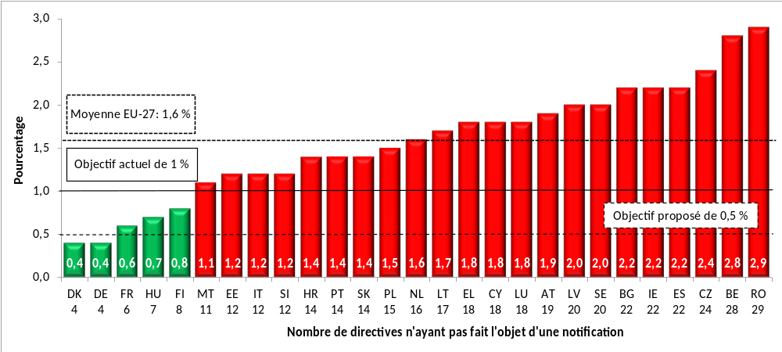

Source: Tableau d’affichage du marché unique
Graphique 4: Déficit de conformité des États membres au 10 décembre 2021
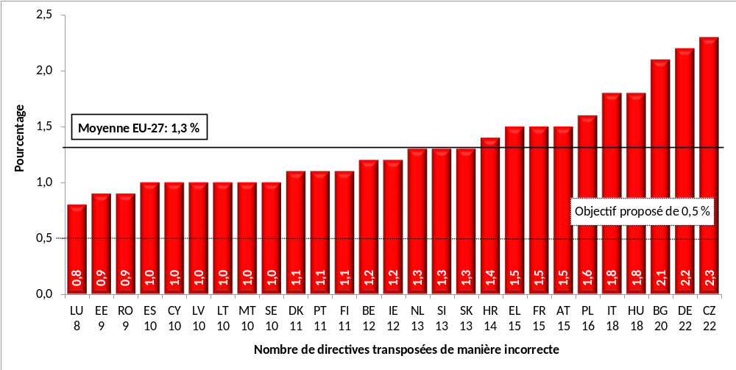
Source: Tableau d’affichage du marché unique
S’il n’existe aucune approche «passe-partout» pour parvenir à ce que les règles du marché unique déploient tout leur potentiel, en tout état de cause, une culture solide du respect des règles et un esprit de partenariat sont nécessaires pour gérer le marché unique avec succès. La Commission est déterminée à collaborer avec les États membres à l’échelon administratif approprié pour appuyer et promouvoir la mise en œuvre ambitieuse des règles du marché unique. En complément de cette coopération, la Commission continuera de mener une politique rigoureuse en matière de contrôle du respect de la législation afin de veiller à ce que les règles de l’UE adoptées d’un commun accord soient aussi appliquées correctement de manière collective par tous les États membres.
La Commission suit une approche stratégique en matière de contrôle du respect de la législation et met en œuvre avec succès son plan d’action de 2020 visant à faire respecter les règles du marché unique, en mettant l’accent sur les questions décisives. Il s’agit notamment de garantir la liberté d’établissement et la libre circulation des biens et des services, y compris la mobilité des professionnels pour combler les pénuries de compétences, de veiller à ce que les règles en matière de marchés publics donnent la possibilité aux entreprises de se livrer concurrence dans l’ensemble du marché unique et permettent une utilisation efficace des fonds publics, de lutter contre les pratiques de paiement déloyales et les retards de paiement, et de faire respecter les normes européennes dans l’intérêt des citoyens et des entreprises.
En février 2023, la Commission a adopté 24 décisions constatant des infractions afin d’éliminer les obstacles au marché unique des services et de faciliter l’activité des entreprises dans l’UE. Dans le même temps, les mesures vigoureuses de la Commission en matière de contrôle du respect de la législation ont permis de clore 18 procédures d’infraction grâce à des améliorations réelles dans le marché unique des services.
On voit apparaître des obstacles injustifiés lorsque le droit national est en conflit avec les règles du marché unique ou lorsque ces règles sont mises en œuvre ou appliquées de manière incomplète ou insuffisante au niveau national, notamment du fait des pratiques administratives des autorités nationales. Ces obstacles entravent les entreprises dans leur capacité de prospérer, de rester compétitives et de tirer parti des transitions écologique et numérique.
Certains types d’obstacles se montrent persistants: 60 % des obstacles que les entreprises déclarent rencontrer aujourd’hui sont du même type que ceux signalés il y a 20 ans. Bon nombre d’entre eux sont liés à la réglementation nationale ainsi qu’aux pratiques administratives, sur lesquelles il appartient, en premier lieu, aux États membres d’intervenir directement. Parmi les obstacles confirmés par les parties prenantes figurent la complexité des procédures nationales et le manque d’informations à leur sujet, des prescriptions nationales disproportionnées dans le domaine des services, notamment en matière de mobilité des professionnels, de lourdes contraintes administratives pour le détachement de travailleurs et des difficultés liées à la fiscalité dans un contexte transfrontière. Beaucoup parmi ces obstacles ne se prêtent pas à une harmonisation législative et, par conséquent, la réduction des obstacles au niveau national reste l’objectif principal. L’instrument d’appui technique aide les États membres à améliorer l’administration publique et à créer un environnement favorable aux entreprises.
Les services sont particulièrement importants pour l’économie de l’UE. Ils représentent environ 70 % du PIB de l’UE et 73 % du total des emplois. Les services s’étendent à un large éventail de secteurs et à de nombreuses activités différentes. Dans certains secteurs, la libre circulation des services fonctionne bien, étant facilitée par les technologies numériques et des règles harmonisées. Dans d'autres, les marchés restent principalement nationaux, parfois en raison de facteurs inhérents au service en question (tels que les préférences du marché régional ou national). Lorsqu’il existe des possibilités de renforcer l’intégration dans le domaine services, les obstacles sont généralement liés à la réglementation nationale dans le domaine des services aux entreprises, à des prescriptions restrictives en matière d’autorisation dans le domaine du commerce de détail, à des prescriptions réglementaires et administratives qui compliquent la fourniture transfrontière de services de construction, et à des restrictions dans le secteur du tourisme pour ce qui est tant de la prestation transfrontière de services que des prescriptions applicables aux services d’hébergement.
La collaboration renforcée entre les États membres et avec la Commission et les échanges d’informations, ainsi que les échanges de vues, en particulier au sein du Conseil «Compétitivité», jouent un rôle important dans la mise en œuvre effective des règles du marché unique en permettant de prévenir des violations du droit de l’Union en amont et d’éviter des infractions à ce même droit par la suite.
Les travaux du groupe de travail sur le respect de l’application des règles du marché unique (SMET), créé en 2020, ont mis en évidence la grande utilité de la collaboration entre les États membres et la Commission pour la lutte contre les obstacles concrets rencontrés par les entreprises de l’UE dans le marché unique. Les travaux intenses menés conjointement dans cette enceinte innovante sont axés sur la simplification du cadre réglementaire et la réduction des obstacles administratifs dans des domaines spécifiques. Par exemple, dans le cadre du SMET, les États membres sont convenus de simplifier les contraintes imposées aux professionnels et aux entreprises qui fournissent des services transfrontières temporaires et, sur la base des bonnes pratiques, de supprimer la vérification préalable des qualifications pour 247 professions, ainsi que de réexaminer et de réduire les exigences administratives et documentaires.
Le SMET a également recensé plus de 80 obstacles parmi ceux qui s’opposent avec le plus de force à l’octroi rapide et aisé d’autorisations pour le déploiement d’installations éoliennes et solaires. Avec 50 000 PME actives dans la production d’énergie renouvelable, la levée de ces obstacles facilitera la croissance durable. Elle rendra également l’UE plus attrayante en tant que lieu d’investissement et complétera judicieusement la proposition de règlement «zéro émission nette», qui vise à faciliter et à accélérer les investissements dans des projets de production de technologies à zéro émission nette afin d’accroître sensiblement la production de panneaux solaires, d’éoliennes et d’autres technologies énergétiques propres en Europe. Le cadre juridique existant concernant l’autorisation du déploiement d’installations d’énergie renouvelable (qui repose sur la directive sur les sources d’énergie renouvelables) sera complété prochainement, au moyen de cette législation, par un cadre juridique harmonisé ayant pour objet de rationaliser également l’autorisation de nouvelles installations industrielles qui produisent de telles technologies, y compris les projets de l’envergure d’une giga-usine. La Commission rappelle l’importance que revêt le SMET en tant qu’outil de coopération avec les États membres pour lever les obstacles au marché unique et compte donc sur la poursuite des efforts conjoints visant à obtenir des résultats concrets dans ce cadre.
Il est également essentiel de maintenir les contacts structurés existants avec les acteurs économiques, notamment dans le cadre du forum industriel, du réseau Entreprise Europe, du réseau des représentants nationaux des PME et du réseau des clusters, afin de mieux comprendre les obstacles que rencontrent ces acteurs. Ces travaux seront alimentés par des travaux d’analyse tels que le rapport annuel sur le marché unique et le rapport annuel du SMET. Le tableau d’affichage du marché unique est un outil utile à toutes les parties prenantes pour comprendre les obstacles qui subsistent et élaborer des mesures pour les éliminer. La Commission suivra attentivement une sélection d’indicateurs issus du tableau d’affichage du marché unique et d’autres sources pertinentes concernant le contrôle du respect de la législation et l’environnement des entreprises, notamment les déficits de transposition et de conformité, les marchés publics, les retards de paiement des autorités publiques et la disponibilité des services publics numériques, ainsi que les indicateurs exposés dans les recommandations de réformes en matière de services professionnels.
Il convient que les instruments de collaboration existants soient pleinement mis à profit pour améliorer encore la résolution proactive et concrète des problèmes liés au marché unique auxquels les citoyens et les entreprises sont confrontés, et notamment que les États membres prennent des mesures urgentes pour doter les centres SOLVIT nationaux de ressources humaines suffisantes et adéquates. L’examen des mesures nationales avant leur adoption s’est révélé particulièrement efficace pour prévenir les conflits avec les règles du marché unique. Le réseau SOLVIT a résolu plus de 2 000 dossiers en 2021, soit un taux de résolution moyen de 87 %.
Le mécanisme de notification prévu par la directive sur la transparence du marché unique (système de notification TMU) a évolué en un outil réellement préventif, renforçant le dialogue et la coopération entre les États membres et la Commission à un stade précoce, par exemple en ce qui concerne les transports à faibles émissions ou le recyclage et la réduction des déchets.
Afin d’améliorer le respect des règles du marché unique, la Commission entend simplifier les obligations de notification des États membres en créant un guichet de notification unique pour les notifications relatives au marché unique. Alors que les États membres doivent actuellement utiliser divers outils de notification, institués par différents textes législatifs relatifs au marché unique, un guichet de notification unique leur permettra de s’acquitter de toutes leurs notifications en un seul endroit.
Dans le domaine des services, la Commission instaure également une procédure prioritaire pour s’attaquer conjointement avec les États membres aux obstacles à la libre circulation des services dans les écosystèmes industriels à forte teneur en services qui n’ont pas épuisé leur potentiel d’échanges transfrontières. Parmi ces écosystèmes figurent notamment la construction, le commerce de détail, le tourisme et les services aux entreprises.
De nombreux obstacles ne le sont pas par destination: ils ne sont souvent que la résultante de façons de faire différentes, mises en place à des moments différents selon les États membres et répondant avant tout à des enjeux nationaux ou locaux. Ils ne sont pas nécessairement manifestement contraires au traité ou aux règles harmonisées. Néanmoins, ils peuvent malgré tout entraver de manière significative les activités transfrontières. De plus, malgré les avantages que nous pouvons tous retirer d'une plus grande fluidité des échanges, des intérêts particuliers puissants, d’autres priorités à plus forte visibilité politique et/ou simplement les forces d’inertie peuvent faire barrage à des solutions pratiques. La Commission ne peut porter à elle seule la voix de l’intérêt du marché unique, en exerçant ses pouvoirs de coercition et de mobilisation. Le marché unique a également besoin d’un porte-parole qui lui soit propre au sein des administrations nationales. La Commission propose donc à chaque État membre de mettre en place un office du marché unique spécifiquement chargé de s’attaquer aux obstacles au marché unique. Cet office devrait disposer d’un encadrement supérieur et de ressources adéquates, ainsi que d’un mandat permanent lui permettant de soulever des problèmes et de proposer des solutions de sa propre initiative dans le cadre du processus décisionnel national. Son travail viendrait compléter les outils collaboratifs tels que SOLVIT et le SMET et pourrait notamment contribuer à lever les obstacles qui subsistent pour les services.
Il est extrêmement important de prévenir l’apparition de nouveaux obstacles aux échanges, et cela vaut particulièrement pour le secteur des services, où la diversité des réglementations nationales et la présence de puissants intérêts particuliers ont jusqu’à présent limité la possibilité d’intégrer davantage le marché unique. La directive sur les services impose aux États membres de veiller à ce que les nouvelles réglementations qu’ils instaurent soient justifiées et proportionnées, notamment en ce qui concerne les restrictions telles que les limitations territoriales, les règles relatives à la propriété des entreprises ou les tarifs obligatoires. La directive sur les services exige également des États membres qu'ils notifient les nouvelles prescriptions de ce type à la Commission et aux autres États membres.
En outre, depuis 2020, la directive sur le contrôle de proportionnalité fournit aux États membres un cadre pour l’évaluation et la justification du caractère non discriminatoire et proportionné de toute nouvelle règle nationale avant son entrée en vigueur. Toutefois, elle ne s’applique qu’à une partie de l’économie des services, à savoir les services professionnels réglementés. La Commission entend examiner avec les États membres les moyens d'utiliser au mieux ce cadre pour l’ensemble des services et non plus seulement pour les professions. Elle se propose, pour ce faire, d’adapter l’outil de notification prévu par la directive sur les services et de fournir aux États membres des orientations ciblées supplémentaires sur l’application de ces critères de proportionnalité. Cela contribuera sensiblement à améliorer la réglementation et à la rendre moins restrictive, et évitera d’en venir à des mesures ex post coûteuses et inutilement conflictuelles pour en garantir le respect.
Un grand nombre d’États membres ont entrepris de collaborer avec la Commission pour mettre en place, à titre volontaire, une déclaration électronique commune des travailleurs détachés. La Commission invite instamment tous les États membres à poursuivre leurs travaux et à les achever d’ici à la fin de l’année 2023.
Un engagement politique renouvelé à tous les niveaux est nécessaire pour améliorer l’application et le respect des règles du marché unique et pour tenir les engagements antérieurs. La Commission portera régulièrement les résultats du tableau d’affichage du marché unique à l’attention des autorités nationales responsables du marché unique, notamment au sein du Conseil «Compétitivité». Les discussions devraient avoir pour objet d’évaluer les progrès accomplis dans la réalisation des objectifs et de définir les mesures supplémentaires susceptibles d’améliorer les performances des États membres quant au respect des règles du marché unique et à la réduction des obstacles superflus et disproportionnés.
La Commission renvoie à son appel précédent invitant les États membres à s'engager à limiter le déficit de transposition à 0,5 % pour toutes les directives et à 0 % pour les directives dont le délai de mise en œuvre est échu depuis plus de deux ans. De même, la Commission renvoie à sa proposition précédente de limiter le déficit de conformité à 0,5 % pour toutes les directives. En outre, pour les cas de non-communication des mesures de transposition, la Commission a proposé l’objectif d’un délai de 12 mois entre l’envoi de la lettre de mise en demeure et la résolution de l'affaire ou l'ouverture d'une procédure d'infraction devant la Cour de justice.
Sur la base des éléments qui précèdent, la Commission propose de fixer des objectifs concrets en matière d'application de la législation dans le but de limiter tant le déficit de transposition que le déficit de conformité à 0,5 %. Elle propose également de fixer un critère de référence pour SOLVIT afin qu’au moins 90 % des dossiers soient résolus dans un délai de 12 mois dans chaque État membre. La Commission communiquera également ses observations sur les progrès de la levée des obstacles au marché unique au moyen d'outils coopératifs tels que le SMET.

  - Poursuite de la promotion des dimensions écologique et numérique du marché unique
Le marché unique aura une importance cruciale pour la transition écologique de l’UE et l’économie circulaire. L’UE doit maintenir son rôle de chef de file dans le domaine des technologies propres et conserver un avantage concurrentiel en matière de décarbonation pour être en mesure de parvenir à une économie à zéro émission. Nous devons utiliser les matériaux et les autres ressources de manière plus efficace et passer à une économie circulaire qui préserve la valeur des matériaux dans les produits et réduise au minimum les déchets. Le plan d’action pour une économie circulaire est en cours de déploiement, avec des objectifs ambitieux visant à promouvoir les transitions écologique et numérique.
Des règles communes applicables dans l’ensemble de l’UE permettront aux entreprises de se hisser plus facilement à la hauteur du défi et d’atteindre ainsi nos objectifs, y compris, le cas échéant, à l’échelle mondiale. Les règles en matière d’écoconception pour les produits durables facilitent et augmentent la récupération et le recyclage des matériaux issus de produits en fin de vie, réduisant ainsi au minimum la production de déchets. L’initiative relative aux passeports de produits permettra aux consommateurs et aux opérateurs d’accéder facilement aux informations sur la conformité des produits et leur teneur en matériaux recyclés et recyclables.
Le cadre de l’UE pour la finance durable offre des outils qui aident à orienter les capitaux privés vers les investissements dans des activités vertes et le financement de la transition. La taxinomie de l’UE propose une liste d’activités économiques durables répondant aux besoins des investisseurs en quête d’investissements dans les technologies propres et durables.
Si l’organisation actuelle du marché de l’électricité de l’UE a été garante, pendant de nombreuses années, d’un marché efficace et bien intégré, qui a encouragé le déploiement d’énergies renouvelables et à faibles émissions de carbone et de technologies flexibles propres, la récente crise énergétique a mis en évidence un certain nombre d’insuffisances qui ont exposé les ménages et les entreprises à d’importantes flambées de prix, lesquelles se sont répercutées sur leurs factures d’électricité. Pour faire face à cette crise, l’UE a adopté une panoplie d’instruments sur les prix comprenant des mesures visant à lutter contre la hausse des prix (dont une aide au revenu, des allégements fiscaux, des mesures d’économie de gaz et des mesures de stockage), ainsi que le plan REPowerUE prévoyant des mesures et des financements supplémentaires pour promouvoir l’efficacité énergétique et les énergies renouvelables afin de réduire la dépendance vis-à-vis des combustibles fossiles russes. La Commission a proposé une réforme de l’organisation du marché de l’électricité.
La numérisation est omniprésente et fait partie de notre vie quotidienne. C’est un moteur essentiel de la compétitivité de l’Union et de la prospérité et du bien-être de nos sociétés. Le règlement sur les services numériques et le règlement sur les marchés numériques confèrent à la Commission de nouveaux pouvoirs directs, en matière d’enquête et de contrôle du respect de la législation, que l’on connaît déjà dans d’autres domaines, tels que le droit de la concurrence ou la réglementation financière. La Commission est déterminée à prendre toutes les mesures d’enquête et de contrôle du respect de la législation nécessaires et à faire usage de ses pouvoirs de surveillance contre les très grandes plateformes en ligne et les très grands moteurs de recherche en ligne, ainsi que contre les contrôleurs d’accès, lorsque ceux-ci ne respectent pas les obligations qui leur incombent en application du règlement sur les services numériques ou du règlement sur les marchés numériques.
Les Européens de l’ensemble du marché unique doivent avoir accès à une connectivité fiable, rapide et sûre partout dans l’Union, de sorte que toutes les infrastructures critiques de l’UE, y compris les communications électroniques et les infrastructures numériques, soient hautement sécurisées. Parallèlement à la proposition de règlement sur les infrastructures gigabit, adoptée le 23 février, la Commission a lancé une vaste consultation exploratoire sur l’avenir du secteur de la connectivité. Cette consultation vise également à explorer comment évoluer vers un véritable marché unique des communications électroniques. Une telle évolution profiterait, en fin de compte, aux consommateurs, qui bénéficieraient ainsi de services de télécommunication de meilleure qualité et plus abordables.
La stratégie européenne pour les données de 2020 vise à créer un véritable marché unique des données dans lequel les règles européennes en matière de respect de la vie privée et de protection des données sont pleinement respectées, et où la question de savoir qui peut accéder aux données et les utiliser, et selon quelles conditions, est tranchée avec clarté juridique. La Commission a proposé le règlement sur les données en février 2022 afin de définir le cadre de base permettant de garantir l’équité dans l’environnement numérique, de stimuler le développement d’un marché des données concurrentiel, d’ouvrir des perspectives pour l’innovation fondée sur les données et de rendre les données plus accessibles à tous. À l’appui du cadre général, des espaces européens communs des données seront créés et interconnectés dans des secteurs stratégiques et des domaines d’intérêt public.
Parallèlement à la publication de la présente communication, la Commission met en place un espace de données sur les marchés publics qui améliorera l’accessibilité et la qualité des données concernant les marchés publics, lesquels représentent quelque 2 000 milliards d’euros (soit près de 13,6 % du PIB de l’UE). Cet espace de données instaurera des conditions de concurrence égales pour les entreprises qui soumettent des offres, où que ce soit dans l’UE, dans le cadre de projets de marchés publics. Il constituera un outil particulièrement utile pour les PME. Il permettra aux acheteurs publics et aux entreprises d’améliorer leurs stratégies d’investissement et de soumission d’offres, et à toutes les parties prenantes de bénéficier d’une transparence accrue et d’un meilleur rapport qualité-prix.
L’espace européen des données de santé proposé non seulement rendra les patients plus autonomes à titre individuel, mais permettra des activités de recherche et des innovations en lien avec la santé à l’échelle européenne. Il est également nécessaire de remédier à la fragmentation excessive du marché unique des produits pharmaceutiques afin de faciliter la circulation des médicaments dans l’intérêt des patients de l’UE.
Après des décennies de discussions, le brevet unitaire deviendra enfin réalité en juin 2023. Il s’agit d’un approfondissement attendu depuis longtemps du marché unique de la technologie. Les brevets sont les droits de propriété intellectuelle les plus puissants, indispensables aux investissements dans la transition numérique. D’après les simulations, le brevet unitaire pourrait entraîner une augmentation de 1,8 milliard d’euros des investissements directs étrangers annuels dans l’UE. Le brevet unitaire s’accompagnera d’une réforme des brevets essentiels à une norme, réforme qui permettra de fixer les règles d’octroi de licences globales de manière à maximiser les investissements en recherche et développement des titulaires et utilisateurs de brevets essentiels à une norme de l’UE.
La numérisation facilite de plus en plus l’exercice transfrontière des droits des citoyens à la sécurité sociale. La Commission présentera, dans le courant de l’année 2023, une initiative sur la numérisation de la coordination de la sécurité sociale, en lien avec les travaux concernant un projet pilote sur le passeport européen de sécurité sociale. L’initiative présentera la manière dont la numérisation dans ce domaine facilitera l’exercice des droits des citoyens à la sécurité sociale dans toute l’Europe et favorisera ainsi la libre circulation des personnes et la mobilité de la main-d’œuvre. Elle décrira les progrès accomplis dans la numérisation de la sécurité sociale, les principaux défis et opportunités et les liens avec d’autres initiatives numériques, et fixera des jalons clairs jusqu’en 2030, venant ainsi appuyer l’ambition à plus long terme de la Commission de rendre les systèmes de sécurité sociale plus interopérables et plus interconnectés.
L’UE joue également un rôle actif dans le domaine des politiques fiscales afin de lutter contre les distorsions et de garantir le bon fonctionnement du marché unique. Par exemple, la proposition relative à la TVA à l’ère du numérique contribuera grandement au renforcement du marché unique en simplifiant encore les obligations en matière de TVA qui incombent aux opérateurs, et en particulier aux PME, et en proposant une obligation de déclaration numérique qui endiguera la fragmentation dans l’UE. Le cadre pour l’imposition des revenus des entreprises en Europe (BEFIT), en cours d’élaboration, introduira un corpus réglementaire unique en matière d’impôt des sociétés à l’échelle de l’Union, instaurant ainsi une approche cohérente de la fiscalité des entreprises dans l’ensemble de l’UE.
En outre, la Commission prépare actuellement une ambitieuse réforme de l’union douanière, qui renforcera la coopération entre les autorités douanières et les autorités de surveillance du marché en prévoyant une analyse centralisée des données relatives à la gestion des risques et un échange plus exhaustif et structuré de données provenant de sources multiples Afin que les entreprises de l’UE prospèrent face aux nouveaux défis géopolitiques et maintiennent leurs installations de production dans le marché unique, il est primordial de préserver l’intégrité de celui-ci et d’y conserver les conditions d’une concurrence sur un pied d’égalité avec les producteurs de pays tiers. L’un des principaux objectifs de la réforme douanière est donc de faire respecter les règles de l’UE, y compris les interdictions et les restrictions, de manière plus efficace et effective aux frontières extérieures.
La réussite de la transition vers une économie verte et numérique nécessite une main-d’œuvre formée aux compétences nécessaires. Aujourd'hui déjà, 77 % des entreprises déclarent avoir des difficultés à trouver des salariés possédant les compétences requises. Un outil essentiel pour que les entreprises puissent accéder aux compétences où et quand elles en ont besoin réside dans le système de mobilité professionnelle de l’UE, qui a déjà permis à 800 000 personnes d’exercer leur profession dans un autre État membre depuis 1997. Depuis 2013, l’introduction de la carte professionnelle européenne et de l'épreuve commune de formation a facilité la mobilité, mais seulement pour un nombre limité de professions. Afin d’exploiter ce potentiel et de permettre à davantage de personnes de faire reconnaître plus vite et plus facilement leurs qualifications professionnelles dans un autre État membre, la Commission étudiera, avec les États membres, la possibilité d’une utilisation plus large de ces outils et d’autres outils similaires. En outre, la Commission présentera en 2023 une proposition visant à faciliter la reconnaissance des qualifications des ressortissants de pays tiers afin de rendre le marché unique plus attrayant pour les talents et les travailleurs qualifiés provenant de pays hors UE. La Commission pilotera également le projet de certificat européen de compétences numériques, qui a pour objet d’établir un niveau minimal de qualité en matière d’acquisition et de perfectionnement des compétences numériques, et d’en garantir la reconnaissance dans l’ensemble de l’UE. Parallèlement à cela, l’espace européen de l’éducation que nous aurons achevé d’ici à 2025 enrichira encore les dimensions écologique et numérique des systèmes éducatifs des États membres, permettra aux apprenants et aux enseignants d’exercer plus aisément leurs activités dans tout le marché unique et facilitera la collaboration des chercheurs et des universités.

* * *

Conclusions

Le marché unique a été et reste avantageux pour les citoyens, les entreprises et l’UE dans son ensemble sur les plans économique, social et géopolitique. Si ces avantages sont incontestés, il est néanmoins nécessaire de poursuivre les efforts engagés conjointement pour rechercher et trouver des solutions afin de tirer davantage parti du potentiel resté inexploité. Le marché unique devra également continuer de s’adapter aux nouvelles réalités liées à l’environnement géopolitique, aux avancées technologiques, aux transitions écologique et numérique et à la nécessité de stimuler la compétitivité et la productivité à long terme de l’UE.
La création du marché unique il y a trente ans a été le fruit d’un effort commun. Il nous appartient, à l’avenir, de continuer à tirer le meilleur parti du marché unique dans le contexte de ces nouvelles réalités. Premièrement, il y a lieu d’accorder une attention renouvelée à la lutte contre les obstacles dans les domaines les plus importants pour l’ensemble de l’économie, tels que les services, les marchés des capitaux, les marchés de l’énergie, les marchés numériques et les marchés des données. Deuxièmement, les activités visant à faire respecter les règles du marché unique doivent se concentrer sur les domaines présentant le plus grand potentiel inexploité, tels que les services aux entreprises, le commerce de détail, la construction et le tourisme. Troisièmement, des critères de référence clairs sont nécessaires pour remédier aux déficits de transposition et de mise en œuvre des règles de l’UE et, ainsi, réduire les obstacles administratifs et améliorer l’environnement des entreprises.
La Commission suivra les avancées réalisées sur la base du tableau d’affichage du marché unique et d’autres sources pertinentes concernant le contrôle du respect de la législation et l’environnement des entreprises, ainsi que les progrès accomplis dans le cadre de SOLVIT et d’outils coopératifs tels que le SMET.
Compte tenu des éléments qui précèdent, les informations communiquées par la Commission sur les progrès de la mise en œuvre et du respect des règles du marché unique et sur la lutte contre les obstacles à celui-ci alimenteront les discussions au sein du Conseil et du Conseil européen. Les chefs d’État ou de gouvernement sont invités à discuter chaque année de l’évolution de la situation dans le cadre du Conseil européen de printemps.
Tout cela nécessitera de mener un effort commun, conjointement avec tous les acteurs — le Parlement européen, les États membres, la Commission, ainsi que les entreprises, les PME et les organisations de la société civile —, chacun jouant son rôle.
La Commission invite les dirigeants, les gouvernements, les législateurs et les partenaires sociaux à voir en cet anniversaire du marché unique une occasion de redoubler d’efforts afin de perpétuer, et d’accroître, les bienfaits du marché unique pour les citoyens et les entreprises. Il est nécessaire de prolonger la réflexion sur la manière de faire progresser le marché unique au cours des trente prochaines années.

Mesuré en parités de pouvoir d’achat, Perspectives de l’économie mondiale, FMI.
Y compris sur le plan démographique.
Résolution du Parlement européen du 18 janvier 2023 sur le 30e anniversaire du marché unique: célébrer les réalisations et envisager les évolutions futures, P9_TA (2023) 0007.
Conclusions du Conseil européen, 9 février 2023.
«Évaluer le coût de la non-Europe 2019-2024», étude du service de recherche du Parlement européen, 2019.
Ce rôle global du marché unique est reconnu par le Parlement européen dans sa résolution (voir point 9).
Agence de coopération des régulateurs de l’énergie: https://www.acer.europa.eu/events-and-engagement/news/press-release-acer-publishes-its-final-assessment-eu-wholesale.
Système d’information du marché intérieur: https://ec.europa.eu/internal_market/imi-net/index_fr.htm.
Tableau d’affichage du marché unique 2022, performance globale de l’IMI.
Pour de plus amples informations, voir Identité numérique européenne (europa.eu).
Pour de plus amples informations, voir la décision établissant le programme d’action pour la décennie numérique à l’horizon 2030.
PIB à prix courants.
À l’exclusion du secteur financier.
Celebrating 30 years of EU Single Market 1993-2023 (La célébration des 30 ans du marché unique 1993-2023), Eurostat: https://ec.europa.eu/eurostat/web/products-eurostat-news/w/edn-20221206-1 Ce chiffre couvre l’«économie marchande non financière» (NACE Rév. 2, sections B à N, et division 95, à l’exception de la section K), qui comprend l’industrie, la construction, le commerce et les services non financiers.
Document de réflexion 094: Quantifying the Economic Effects of the Single Market in a Structural Macromodel (europa.eu) (Quantifier les effets économiques du marché unique dans un macromodèle structurel), Jan in’t Veld, 2019.
Source: ministère danois de l’industrie, des entreprises et des affaires financières: The Single Market accounts for 56 million jobs across the EU (Le marché unique représente 56 millions d’emplois dans l’ensemble de l’UE).
Salariés des entreprises exportant des services ou fournissant des biens et des services intermédiaires au secteur de l’exportation.
Source: «Cross border services in the internal market: an important contribution to economic and social cohesion» (Services transfrontières dans le marché intérieur: une contribution importante à la cohésion économique et sociale), étude réalisée par Manuel Fritsch et Roman Bertenrath (2019); https://www.eesc.europa.eu/en/our-work/publications-other-work/publications/cross-border-services-internal-market-important-contribution-economic-and-social-cohesion
Source: Parson, C. et Smith, A. (2022), «The “completeness” of the EU Single Market in comparison to the United States» (La «complétude» du marché unique de l’UE par rapport aux État-Unis), Single Market Economy Papers, WP7, Office des publications de la Commission européenne. Voir également la section 2.4, qui traite de la manière dont la coopération administrative et les outils numériques permettent de lever les obstacles non réglementaires dans l’UE.
Source: Banque centrale européenne (2022), Financial Integration and Structure in the Euro Area (Intégration et structure financières dans la zone euro), rapport technique, Banque centrale européenne, Francfort. Commission européenne (2022), European Financial Stability and Integration Review (Analyse de la stabilité et de l’intégration financières européennes), document de travail des services de la Commission, SWD(2022) 93 final, Commission européenne, Bruxelles.
EURES est un réseau européen de coopération des services de l’emploi conçu pour faciliter la libre circulation des travailleurs: EURES (europa.eu).
Directive (UE) 2018/957 du Parlement européen et du Conseil du 28 juin 2018 modifiant la directive 96/71/CE concernant le détachement de travailleurs effectué dans le cadre d’une prestation de services (Texte présentant de l’intérêt pour l’EEE).
Directive (UE) 2019/1158 du Parlement européen et du Conseil du 20 juin 2019 concernant l’équilibre entre vie professionnelle et vie privée des parents et des aidants et abrogeant la directive 2010/18/UE du Conseil.
Directive (UE) 2022/2041 du Parlement européen et du Conseil du 19 octobre 2022 relative à des salaires minimaux adéquats dans l’Union européenne.
Chiffres concernant l’EU-28. Voir Comité économique et social européen, Évolutions récentes de l’économie sociale dans l’Union européenne, Monzón, J. L., et Chaves, R., 2017.
Communication de la Commission intitulée «Construire une économie au service des personnes: plan d’action pour l’économie sociale», COM(2021) 778. Le marché unique a joué un rôle majeur en permettant une convergence économique ascendante progressive dans l’UE à la suite des élargissements successifs.
Source: Parson, C. et Smith, A. (2022), «The “completeness” of the EU Single Market in comparison to the United States» (La «complétude» du marché unique de l’UE par rapport aux État-Unis), Single Market Economy Papers, WP7, Office des publications de la Commission européenne. Voir également la section 2.4, qui traite de la manière dont la coopération administrative et les outils numériques permettent de lever de tels obstacles non réglementaires dans l’UE.
Au cours de la dernière décennie, la recherche et l’innovation au sens large ont contribué pour deux tiers à la croissance de la productivité de l’UE. Horizon Europe et les programmes qui l’ont précédé ont aidé à la création de connaissances et de technologies d’excellence et à une meilleure diffusion de celles-ci dans l’ensemble du marché unique. Voir le rapport 2020 sur les performances de l’UE dans le domaine de la science, de la recherche et de l’innovation. L’enquête Eurobaromètre d’octobre 2022 sur la politique de concurrence, qui met l’accent sur les citoyens et les PME, révèle que, selon une grande majorité des personnes interrogées, la concurrence encourage l’innovation et permet un choix plus vaste et de meilleurs prix. Voir https://ec.europa.eu/commission/presscorner/detail/fr/ip_22_6374.
Plus spécifiquement, on estime que les interventions concernant les concentrations, les ententes et les abus de position dominante ont généré, pour les consommateurs, des économies directes de l’ordre de 12 à 21 milliards d’euros par an entre 2012 et 2021 (rapport annuel 2023 sur le marché unique, page 18).
Afin de renforcer la résilience des transports de l’UE en temps de crise, la Commission a adopté une communication intitulée «Un plan d’urgence pour les transports» [COM(2022) 211 final]. Voir également le plan d’action sur la mobilité militaire 2.0: https://defence-industry-space.ec.europa.eu/action-plan-military-mobility-20_en.
https://civil-protection-humanitarian-aid.ec.europa.eu/what/civil-protection/eu-civil-protection-mechanism_fr
Par exemple, la directive sur la résilience des entités critiques [directive (UE) 2022/2557].
Voir le document intitulé «“SCAN” (Supply Chain Alert Notification) Monitoring System» [Système de surveillance «SCAN» (Supply Chain Alert Notification)], qui présente cette approche et l’illustre en l’appliquant à titre pilote aux panneaux solaires: https://single-market-economy.ec.europa.eu/publications/scan-supply-chain-alert-notification-monitoring-system_en.
Proposition de règlement du Parlement européen et du Conseil établissant un cadre de mesures pour renforcer l’écosystème européen des semi-conducteurs (règlement sur les semi-conducteurs), COM(2022) 46 final.
COM(2023) 160.
COM(2023) 62.
COM(2023) 161.
Encadrement temporaire de crise et de transition(europa.eu)
https://european-union.europa.eu/principles-countries-history/key-facts-and-figures/economy_fr.
Plan d’action prioritaire pour une mise en œuvre renforcée de la zone de libre-échange approfondi et complet entre l’UE et l’Ukraine et accord de libre-échange approfondi et complet.
La Commission prépare le terrain en vue d’un accord sur l’évaluation de la conformité et l’acceptation des produits industriels (ACAA) avec l’Ukraine. Elle participe également à des travaux préparatoires avec la Moldavie dans l’optique d’entamer des négociations en vue d’un ACAA.
Dans le but de renforcer le marché unique sur le terrain, un important programme de financement doté d’un budget de 4,2 milliards d’euros, à savoir le programme pour le marché unique, a été adopté en faveur de différentes actions, qui vont de l’amélioration de la surveillance du marché à l’offre de services de résolution des problèmes à l’intention des citoyens et des entreprises, au soutien de la compétitivité des PME et à l’amélioration de la sécurité alimentaire.
Vaccins contre la COVID-19: Agence européenne des médicaments (europa.eu).
Règlement (UE) 2016/679 du Parlement européen et du Conseil du 27 avril 2016 relatif à la protection des personnes physiques à l’égard du traitement des données à caractère personnel et à la libre circulation de ces données, et abrogeant la directive 95/46/CE (règlement général sur la protection des données - RGPD).
Une stratégie de l’UE en matière de normalisation - Définir des normes mondiales à l’appui d’un marché unique européen résilient, vert et numérique, COM(2022) 31.
Règlement (UE) 2022/2560 du Parlement européen et du Conseil du 14 décembre 2022 relatif aux subventions étrangères faussant le marché intérieur.
Proposition de règlement du Parlement européen et du Conseil relatif à l’interdiction des produits issus du travail forcé sur le marché de l’Union, COM(2022) 453 final.
COM(2023) 168.
Voir également la récente communication de la Commission intitulée «Faire appliquer le droit de l’Union afin de permettre à l’Europe de tenir ses engagements» [COM(2022) 518 final].
Tableau d’affichage du marché unique 2022. Cette analyse porte sur 997 directives et 5669 règlements destinés à garantir le fonctionnement du marché unique et en vigueur au 1er décembre 2021.
Voir les notes de bas de page 65 à 68 pour plus de détails sur les objectifs en matière de déficit de mise en œuvre.
Tableau d’affichage du marché unique 2022.
Tableau d’affichage du marché unique 2022.
Comme décrit à l’annexe 1: «Stocktaking of the implementation of the 2020 Single Market Enforcement Action Plan» [bilan de la mise en œuvre du plan d’action de l’UE visant à faire respecter les règles du marché unique], rapport annuel 2023 sur le marché unique. Toutes les actions du plan d’action à long terme visant à mieux mettre en œuvre et faire respecter les règles du marché unique sont désormais achevées ou en cours.
Libre circulation des services: la Commission prend des mesures (europa.eu).
Voir le document intitulé «30 years of single market – taking stock and looking ahead» [30 ans de marché unique — bilan et perspectives], Commission européenne, 2022.
https://single-market-economy.ec.europa.eu/news/single-market-task-force-continues-tackle-barriers-single-market-2022-11-29_fr
Le forum industriel réunit les États membres, des entreprises de toutes tailles, des syndicats et la société civile; il sert d’espace de réflexion aux parties prenantes et offre un état des lieux de la compétitivité européenne. Le forum peut également compter sur un groupe de travail spécifique chargé d’évaluer l’état du marché unique. Il contribue aussi activement aux trajectoires de transition, qui tiennent également compte des défis de nature réglementaire qui contrarient la double transition et la résilience de l’industrie européenne. Il fait office d’espace de réflexion mais également de source d’information sur les problèmes auxquels l’industrie est confrontée et sur la manière de les résoudre. Le forum se réunit 2 ou 3 fois par an en séance plénière, dont la dernière remonte au 7 mars 2023.
Selon le tableau d’affichage du marché unique, la note la plus récente concernant la fourniture de services publics numériques aux entreprises était très élevée (avoisinant ou dépassant 80) pour les deux tiers des États membres. En revanche, pour 19 des 27 États membres, les retards de paiement des autorités publiques étaient plus importants en 2022 qu’en 2019. D’après les indicateurs relatifs aux marchés publics, la situation est globalement stable, avec une légère amélioration. Néanmoins, plusieurs États membres présentent des marges de progrès supplémentaires dans des domaines tels que la proportion de marchés publics à soumissionnaire unique et la proportion d’attributions de gré à gré. Pour ce qui est des services professionnels, le tableau de bord n’indique que très peu de progrès, voire aucun, entre 2007 et 2021 en matière de réduction des barrières réglementaires à l'accès à certaines professions et à l'exercice de celles-ci. La fourniture de prestations juridiques reste la profession la plus protégée dans le marché unique.
Centres SOLVIT nationaux - Commission européenne (europa.eu).
SOLVIT’s Helping Hand in the Single Market: celebrating 20 years [Le coup de pouce de SOLVIT dans le marché unique: vingtième anniversaire] https://ec.europa.eu/solvit/_docs/2022/anniversary_report_web_en.pdf
Directive sur la transparence du marché unique – EUR-Lex (europa.eu).
Son rôle devrait être adapté aux différents systèmes de gouvernance, notamment aux systèmes fédéraux ou présentant une décentralisation marquée.
Au début de l’année 2023, à l’issue de consultations et d’une étude faisabilité, 20 États membres ont marqué leur accord pour travailler à la création d’un formulaire commun comme annoncé dans la stratégie industrielle actualisée de 2021.
Déficit de transposition (pourcentage de directives relatives au marché unique dont la transposition complète n’a pas encore été notifiée à la Commission) de 1 % selon l’objectif fixé par le Conseil européen de Bruxelles des 8 et 9 mars 2007, et de 0 % pour les directives dont le délai de mise en œuvre est échu depuis plus de deux ans selon l’objectif fixé au Conseil européen de Barcelone des 15 et 16 mars 2002.
Objectif de déficit de transposition de 0,5 % proposé par la Commission dans sa communication intitulée «L’Acte pour le marché unique», COM(2011) 206.
Objectif de transposition de 0 % pour les directives dont le délai de mise en œuvre est échu depuis plus de deux ans fixé par le Conseil européen de Barcelone des 15 et 16 mars 2002.
Objectifs de déficit de conformité de 0,5 % proposés par la Commission dans sa communication intitulée «L’Acte pour le marché unique», COM(2011) 206.
Communication de la Commission intitulée «Le droit de l’UE: une meilleure application pour de meilleurs résultats», C(2016) 8600.
COM(2023) 148 final.
C(2023) 1696.
À ce jour, seule une petite partie des données, issue de 20 % seulement de l’ensemble des appels d’offres, est disponible et consultable en un seul endroit, dans la base de données de l’UE dénommée «Tenders Electronic Daily» (TED). En revanche, 80 % des données sont conservées sous des formats divers et dispersées dans une multitude de systèmes dans les États membres.
Espace européen des données de santé (europa.eu).
https://www.epo.org/service-support/publications_fr.html?pubid=162%23tab3#tab3
Ce passeport vient compléter le système d’échange électronique d’informations sur la sécurité sociale (EESSI), qui permet les échanges entre autorités, et ce en facilitant les interactions et les échanges entre les citoyens mobiles, les organismes de sécurité sociale et les autres administrations publiques concernées (par exemple, les inspections du travail et les prestataires de soins de santé), et rend possible la vérification en temps réel des droits à la sécurité sociale, y compris par les acteurs qui n’ont pas accès au système EESSI.
Voir le document COM(2022) 701 final. https://taxation-customs.ec.europa.eu/taxation-1/value-added-tax-vat/vat-digital-age_fr
Le règlement sur l’environnement de guichet unique de l’UE pour les douanes, qui a été adopté récemment et garantit l’interconnexion des systèmes douaniers nationaux, constitue un autre exemple du renforcement de la coopération entre les autorités douanières et les autorités de surveillance du marché: règlement (UE) 2022/2399 du Parlement européen et du Conseil du 23 novembre 2022 établissant l’environnement de guichet unique de l’Union européenne pour les douanes et modifiant le règlement (UE) nº 952/2013, JO L 317 du 9.12.2022, p. 1.
Rapport annuel 2023 sur le marché unique, p. 23.

